Справка

о проведении общешкольных мероприятий ко Дню учителя
Тема мероприятия : «Мой добрый учитель»

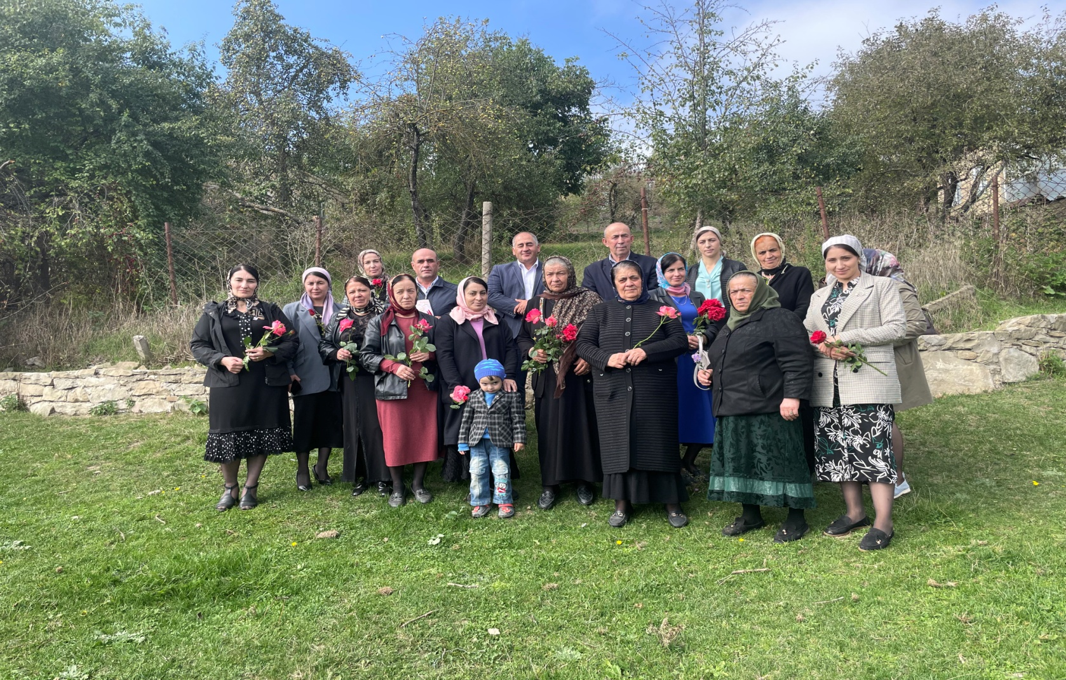

Дата проведения: 05 октября 2022 года.
Время проведения: 11:00
Место проведения: МБОУ «Калкнинская СОШ»
Участники: 5,6,7,8.9 классы.
Специалисты: Зам директора по ВР Магомедова С.М. классный руководитель 7 класса Бахмудова М.М.
Цель мероприятия: создание атмосферы праздничного дня; воспитывать уважительное отношение к труду педагогов.
Задачи:
- воспитывать уважительное, доброе отношение к учителям;
- активизация творческого потенциала обучающихся;

5 октября в нашей стране отмечают свой профессиональный праздник педагоги. Этот праздник объединяет людей, которые ежедневно отдают себя нужному для общества и страны делу – воспитанию и обучению детей, подготовке их к жизни в современном обществе.
5 октября в нашей школе в честь знаменательного события были проведёны:
-акция «Коридор поздравлений» учащиеся выстроились в две колонны от входа школы до учительской, по которому прошлись учителя. Школьники аплодировали, поздравляли, дарили цветы, красные ручки и проводили своих учителей на урок.

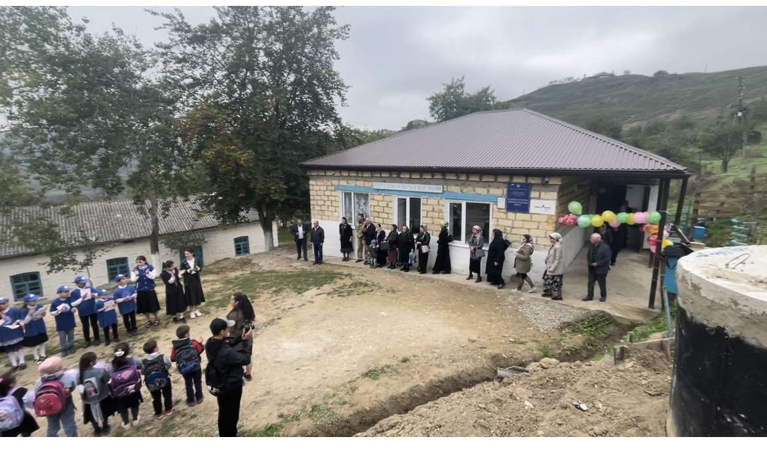

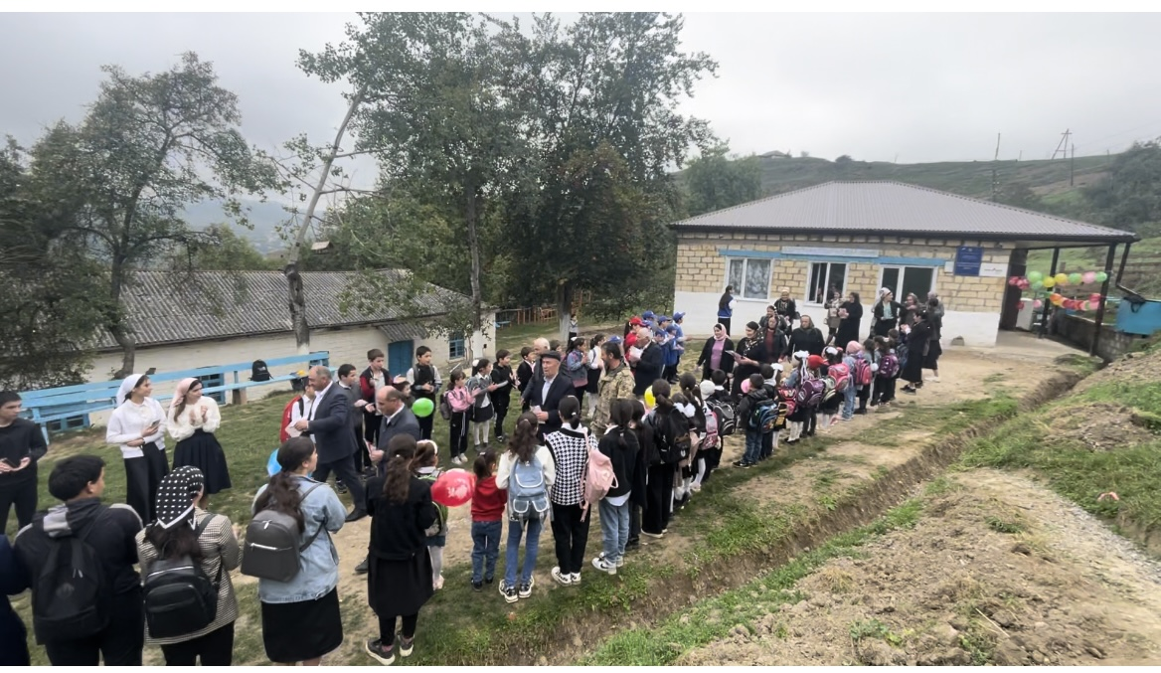

-акция «Красная ручка»

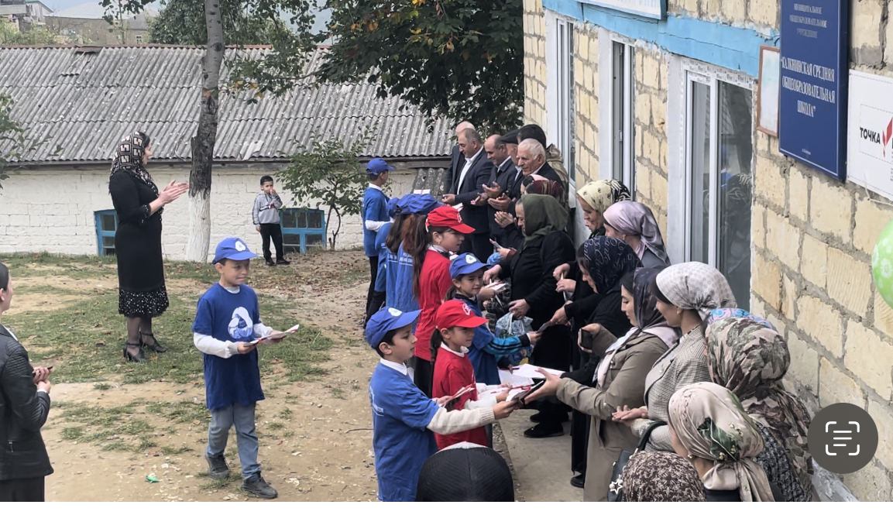

- праздничный концерт, посвященный Дню учителя. Концерт вели учащиеся 7 класса. Они же подготовили сценарий и сделали постановку, привезли необходимую концертную аппаратуру. В этот день звучали слова благодарности учителям. В нём приняли участие ученики 5-9 классов. Ученики рассказали стихи, сыграли шуточную сценку, спели песни любимым учителям. Было сказано много хороших слов учителям.
Словами благодарности, уважения, признательности и пышными букетами ярких осенних цветов был отмечен труд учителей. Все получили большой эмоциональный заряд и огромное удовольствие от проведённого мероприятия. Праздник получился добрым и душевным.

